广元市住房公积金管理中心
精神文明建设工作动态
2019 年 第 1 期

广元市住房公积金管理中心办公室 2019 年 1 月 31 日

*窗体顶端

*管理中心领导赴帮扶村苍溪高坡玉帝村指导工作

*管理中心坐客《政风行风热线》
管理中心领导赴帮扶村苍溪高坡玉帝村指导工作
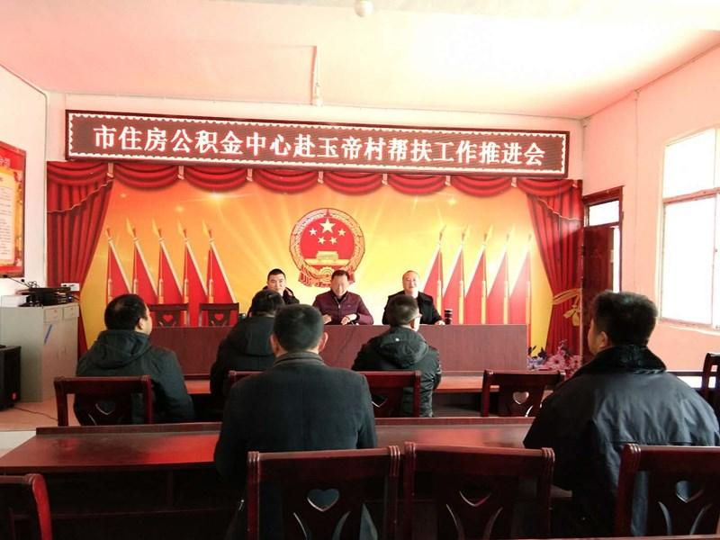

市税务局党员突击队风雨无阻协助社区走街串巷防控疫情窗体顶端
窗体顶端
2019年1月2日，新年伊始，市住房公积金管理中心主任李豪带领相关帮扶人员赴苍溪县高坡镇玉帝村指导帮扶工作。
李豪首先查看了玉帝村村委会阵地建设情况，实地了解一社猕猴桃园区冬季管护和光伏发电集体项目运行情况。随后召开帮扶工作会议，听取镇党委及驻村工作队工作汇报，李豪对镇党委、村两委、第一书记及驻村工作队员所取的帮扶工作成效给予了充分肯定。同时，要求大家一是要提高政治站位，严格遵守工作纪律，对标聚力，坚持问题导向，坚决打赢脱贫攻坚硬仗。二是要加强与共同帮扶单位县中医院的配合联系，认真开展好近期遍访入户，督促环境卫生整治，提升村容村貌。三是要扎实开展好群众感恩奋进教育和春节慰问等活动。四是要及早谋划好2019年帮扶工作规划，特别在贫困户产业发展方面要多谋划、做实事、助增收，中心将继续加大帮扶支持力度，确保如期脱贫摘帽。
李豪一行还入户走访慰问了杨桂兰等帮扶贫困户，详细了解生产生活情况，送去新年祝福！
管理中心党组成员、总稽核何天龙一同参加。
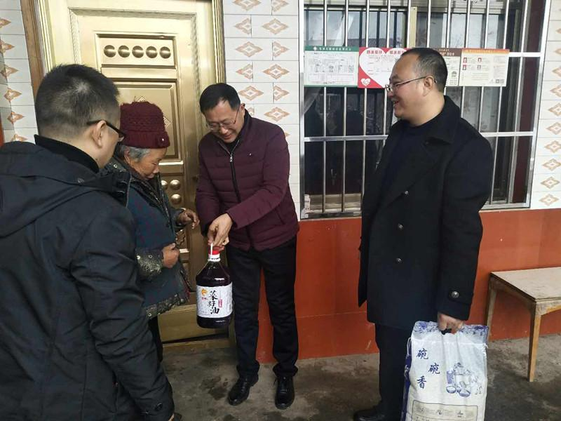
窗体顶端

窗体底端

管理中心坐客《政风行风热线》
窗体顶端
1月3日上午10时至11时，市住房公积金管理中心主任李豪带领分管领导及相关业务科室主要负责人，走进市人民广播电台《政风行风热线》直播节目，围绕当前我市住房公积金热点难点问题，接受主持人访谈，与听众朋友们进行在线互动交流，现场解答群众关心的住房公积金相关问题。
访谈伊始，首先向广大听众介绍了近年来市住房公积金管理中心推出的优质、高效、便捷的一系列服务举措及惠民政策，随后进行互动交流，各业务科室负责人围绕民生关注的住房公积金缴存、提取、贷款等方面的问题，进行了全面详尽的分析、介绍。对直播节目中听众提出的有关问题，逐一耐心、细致地进行了解答。下线后还将听众提出的有关问题进一步了解落实，做到及时回复，确保满意。
访谈现场，政风行风监督员还进行了点评，对管理中心优质服务工作给予了充分肯定。
管理中心将以政风行风民主评议工作为契机，切实解决损害群众切身利益的热点、难点问题，规范管理，提升服务水平，优化服务环境，进一步加大政策宣传、扩面归集工作力度，强化资金使用管理，提高资金使用效率，让更多的缴存职工享受到建立住房公积金制度政策红利。
窗体底端
